Sie haben die Möglichkeit mit jedem internetfähigen Gerät wie folgt auf Edupage zuzugreifen:
- Ohne jegliche Installation in einem beliebigen Webbrowser!
Sie öffnen den Link https://nmspromenade.edupage.org/ und geben Ihre Email-Adresse
und das zugesandte Kennwort ein.
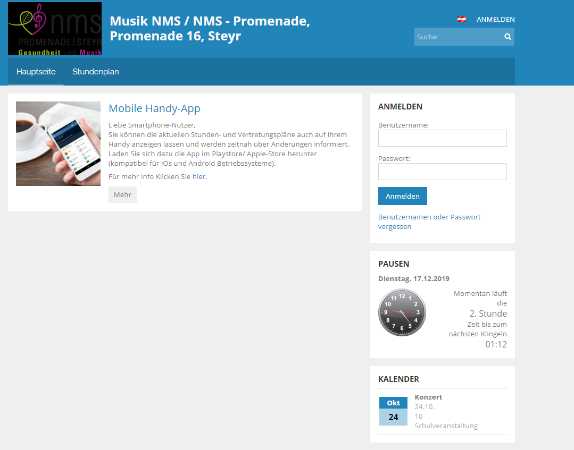

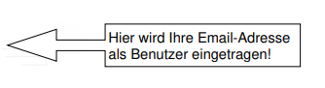
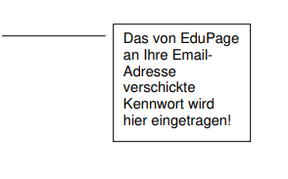

Dieses können Sie nach der Erstanmeldung gern verändern. Öffnen Sie dazu oben rechts
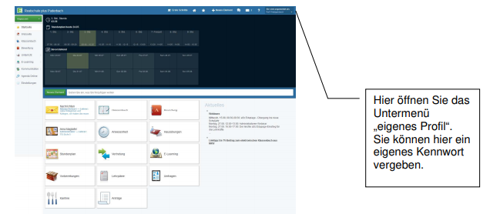
unter Ihrem Namen das Untermenü „mein Profil“

- Mit der EduPage-App
Laden Sie sich im Play Store oder App Store die EduPage-App herunter.

Die Anmeldeprozedur läuft gleichermaßen ab. Sie erhalten auf dem Startbildschirm Nachrichten, wenn von schulischer Seite ein relevanter Eintrag für Ihr Kind erfolgt.

- Folgende Tools sind für Sie freigeschaltet:
Hier können Sie Ihr Kind elektronisch entschuldigen, wenn der Klassenlehrer die
Entschuldigung akzeptiert, wird der Eintrag „fehlt“ in „entschuldigt“ umgewandelt. Das
kann manchmal mit etwas Verzögerung erfolgen.
Geschützes Informationstool zur Klärung offenen Fragen!
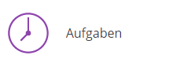
Hier können Sie die Hausaufgaben aus Fächern einsehen, welche dieses Tool benutzen.
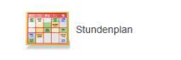
Hier können Sie die Stundenpläne aller Klassen einsehen.

Alle anderen Tools sind deaktiviert bzw. nur für den internen Gebrauch freigeschaltet!

